Областное бюджетное образовательное учреждение
дополнительного образования
«ОБОЯНСКАЯ ДЕТСКАЯ ШКОЛА ИСКУССТВ»

ПЛАН ОТКРЫТОГО УРОКА ПО СОЛЬФЕДЖИО С ГРУППОЙ 3 КЛАССА ФОРТЕПИАННОГО ОТДЕЛЕНИЯ НА ТЕМУ:
«Развитие мелодического слуха на основе использования полученных навыков в творческой и исполнительской деятельности»

преподавателя Тульневой Н. Н.

г. Обоянь. 2022.
Тема урока: «Развитие мелодического слуха на основе использования полученных навыков в творческой и исполнительской деятельности»
Цель урока: закрепление умений и навыков в практической деятельности.
Задачи урока:
Образовательные:
- обеспечить применение знаний, умений и навыков (знание теоретического материала, умения чисто интонировать гамму, упражнения, ФЛТ, интервалы, детские песни, навыков определения на слух, сольфеджирования, импровизации, сочинения, дирижирования, транспонирования, чтения с листа, анализа нотного текста);
- обеспечить ознакомление обучающихся с интонационными особенностями малой секунды (интонация вздоха, плача, жалобы) анализируя прослушанную музыку.
Развивающие:
- обеспечить развитие следующих видов музыкального слуха:
а) внутреннего;
б) мелодического;
в) ладового;
г) метроритмического;
- обеспечить развитие мышления, памяти, внимания, воображения, эмоциональности учеников;
- способствовать формированию учебной мотивации.
Воспитательные:
- способствовать формированию мировоззрения обучающихся;
- прививать любовь к музыкальному искусству;
- способствовать развитию эстетического вкуса;
- воспитывать в детях толерантность и коммуникабельность;
- способствовать формированию нравственных качеств личности
(дисциплинированности, ответственности, скромности, эмпатийности (чувство сострадания, сопереживания), доброжелательности);
- способствовать гармоническому воспитанию растущей личности.

Тип урока: комбинированный.
Форма урока: групповая.
Методы обучения:
- словесные: рассказ, беседа, обсуждение;
- наглядные: работа за инструментом, карточки-картинки;
- практические: применение знаний, умений и навыков в учебной деятельности;
- проблемные: самостоятельное решение задач, сформулированных педагогом;
- метод самоконтроля.
Технологии обучения:
- личностно-ориентированные (опора на субъективный познавательный опыт обучающихся);
- здоровьесберегающие (учет индивидуальных особенностей детей, равномерное распределение во время урока различных видов деятельности).
Оснащение урока:
Нотный материал:
- Упражнения.
- «Любопытная гамма» (муз. Т Боровик, сл. А. Усачева), (см. в приложении 1).
- «Веселая корова» (муз. Н. Тульневой, сл. В. Капустиной), (см. в приложении 2).
- Р. Шуман (Первая утрата».
- В. Моцарт. Симфония № 40 (отрывок) СD-диск.
Наглядный дидактический материал: болгарская столбица, ступеневые последовательности, картинки к интервалам, немая (нарисованная) клавиатура.
Инструменты: фортепиано.
Технические средства обучения: музыкальный центр.

Ход урока.
- Организационный этап.
- Сообщение темы и цели урока.
- Работа в тональности ре мажор:
- настройка (Т53);
- пение гаммы различными ритмами (триоли, размеры 2\4, 3\4) (см. приложение 4);
- пение одного звука вслух, второго про себя;
- пение звуков гаммы по очереди каждым учеником (« Живая гамма»;
- ФЛТ;
- Упр. «Магнит» или «Слуховая гимнастика» по методике Г. И. Шатковского (поступенное движение по гамме вверх и возврат к тонике через тритон, сексту и септиму, т. е. через такие интервалы, которые создают предельно острое тяготение, «максимально централизуют лад»;
- упр. «Стрелы» на скачки по устойчивым ступеням;
- упр. «Ступеньки» - секвенции по секундовым интонациям (см. приложение 3);
- ступеневые последовательности: III-II-I, IV-III-I, IV-V-I (VIII), V-VI-VII-VIII(I), VI-V-VIII, VI-VII-VIII;
- пение отдельных ступеней;
- упр. «Интервалы».
4. Определение на слух в ре мажоре:
- ступеней;
- интервалов (используя картинки).
5. Устные диктанты с анализом услышанного. Транспонирование этих диктантов.
6. Импровизация – досочинение «ответов» к «вопросам», пропеваемых педагогом.
7. «Любопытная гамма» (повторение и закрепление пройденного материала):
- анализ встречающихся трудностей (скачки, секвенции);
- сольфеджирование с дирижированием;
- пение со словами в характере, с дирижированием.
8. « Веселая корова»:
- первичное прослушивание в исполнении одной из учениц под аккомпанемент педагога;
- анализ нотного текста: тональность, размер, характер, исполнительские трудности, особенности ритма (встречается пунктирный);
- сольфеджирование с дирижированием в удобном темпе.
9. « Познавательная минутка». Интонационные особенности малой секунды (интонации вздоха, жалобы, грусти) на примерах из классического репертуара:
- Р. Шуман «Первая утрата» (в исполнении педагога);
- отрывок из симфонии В. Моцарта № 40 (прослушивание с СD – диска).
Вначале, перед прослушиванием, педагогом исполняется м2 в мелодическом звучании. С помощью вопросов ученики сами дают образную характеристику этому интервалу. Затем, после прослушивания пьесы Шумана, дети сами в нотном тексте находят и показывают этот интервал. А послушав музыку Моцарта, напевая известный мотив, определяют, что первые звуки образуют м2.
10. Сравнительный анализ интонаций малой и большой секунд.
Исполнение попевки на малую секунду: «Я вздыхаю, я грущу».
Сочинение учениками слов к попевке на большую секунду и ее исполнение см приложение 5).
11. Домашнее задание:
1) Гамма ре мажор – все виды работы (упражнения, секвенции, ступени);
2) «Веселая корова» - работать над чистотой интонации, над ритмическими трудностями (пунктирный ритм), сочинить секвенцию на терции (движения по терциям встречаются в этом произведении);
3) «Любопытная гамма» - доработать;
4) Петь попевки на м2, б2.
12. Подведение итогов урока: анализ, самоанализ, выставление оценок.

Приложение 1.
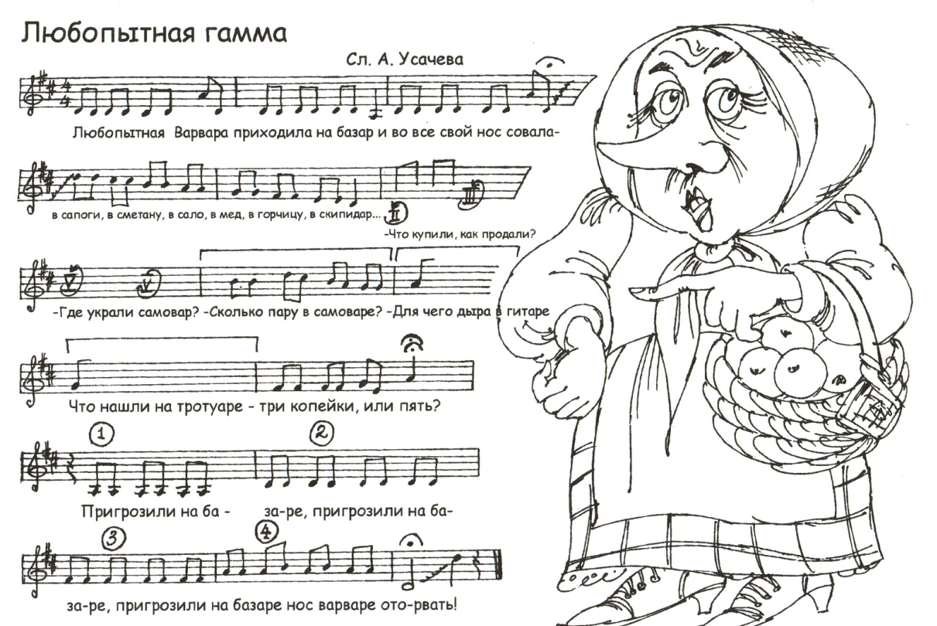

Приложение 2.

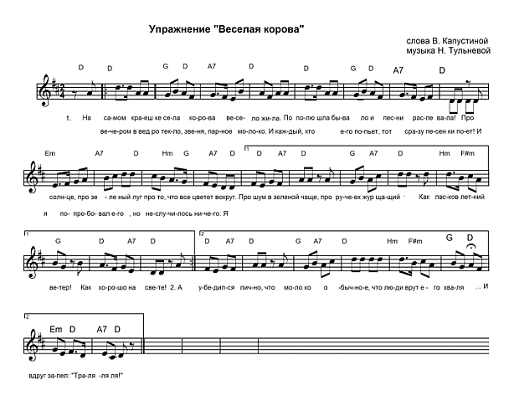

Приложение 3.

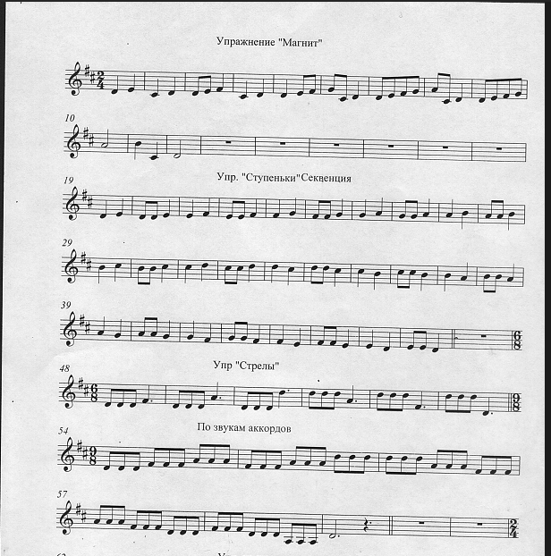

Приложение 4.

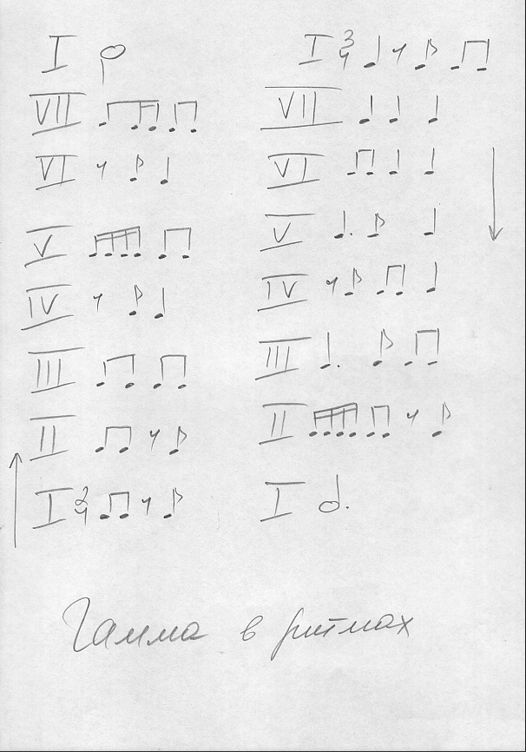
Приложение 5.
